**Carpeta de Técnica**

**GDIMPA**

7mo 1ra Aviónica

Año 2023

# **Integrantes:**

* Martins Thiago Abel, 7mo 1ra Aviónica
* Bordon Caparrós Leonardo, 7mo 1ra Aviónica
* Armada Alejo, 7mo 1ra Aviónica
* Guzmán Tomás, 7mo 1ra Aviónica
* Santobuono Mateo Ruben, 7mo 1ra Aviónica

aca iria una foto de el grupo con nuestros nombres

**Docentes Tutores:**

* Bianco, Carlos
* Medina, Sergio
* Palmieri, Diego

**Esfuerzo del Proyecto**

* 34 Semanas de trabajo
* Horas semanales (promedio de todos los integrantes)
* Horas de trabajo total

**Instagram:** https://www.instagram.com/gd.impa/

**Paginaweb:** <https://gdimpa-project-0.webnode.page>

**Índice**

A completar una vez terminado lo demás

# **Objetivos**

Modernización y puesta a punto de un Grupo Electrógeno Diésel antiguo, con esto buscamos brindar una forma barata y sencilla de darle una nueva vida útil a estos equipos costosos, que no sean modernos, automatizando y monitoreando la mayoría de las funciones de estos equipos.

**Descripción general**

GDIMPA es un sistema con la finalidad de automatizar y monitoreo de un generador electrico antiguo, el cual consta de la implementación de tres sensores, un bulbo de temperatura, el cual es el encargado de medir la temperatura del motor, un bulbo de presión de aceite, el cual se encarga de verificar si la presión del motor es la adecuada, un sensor de temperatura ambiental, el cual sirve para verificar si la temperatura ambiente es demasiado baja para que el motor encienda, esto debido a que al serum motor diesel antiguo y no tener bujias a muy bajas temperaturas no es capaz de arrancar de la forma correcta. Todos los parámetros serán controlados en el tablero por dos PLC LOGO! 8, los cuales trabajan en conjunto para brindar una mayor capacidad de entradas tanto analógicas como digitales, además se estará midiendo constantemente el amperaje y el voltaje generado, esto para ver que el equipo no esté trabajando de forma forzada.

El programa del PLC está hecho para controlar todos los parámetros y funciones de automatización, como el encendido automático, alarmas en caso de que la temperatura sea demasiado alta o la presión de aceite sea demasiado baja.

**Alcance**

El desarrollo de este sistema abarca a todas las industrias y personas que tengan un grupo electrógeno antiguo, pero que su funcionamiento aun sea bueno como un equipo auxiliar en caso de un corte en el suministro de corriente eléctrica, pero que al ser un equipo viejo no termine siendo práctico su uso. Sumándole a esto el hecho de que es más barato que el reemplazo total del equipo por uno nuevo con un panel automatizado.

**Segmento de Destino**

Nuestro segmento de destino son empresas que necesitan constantemente de suministro eléctrico y que no puedan parar por mucho tiempo su actividad, y que a su vez tengan un grupo electrógeno viejo que deseen seguir utilizándolo, para eso se podría aplicar nuestro proyecto, como una forma de

**Software**

**Diagrama en bloques**

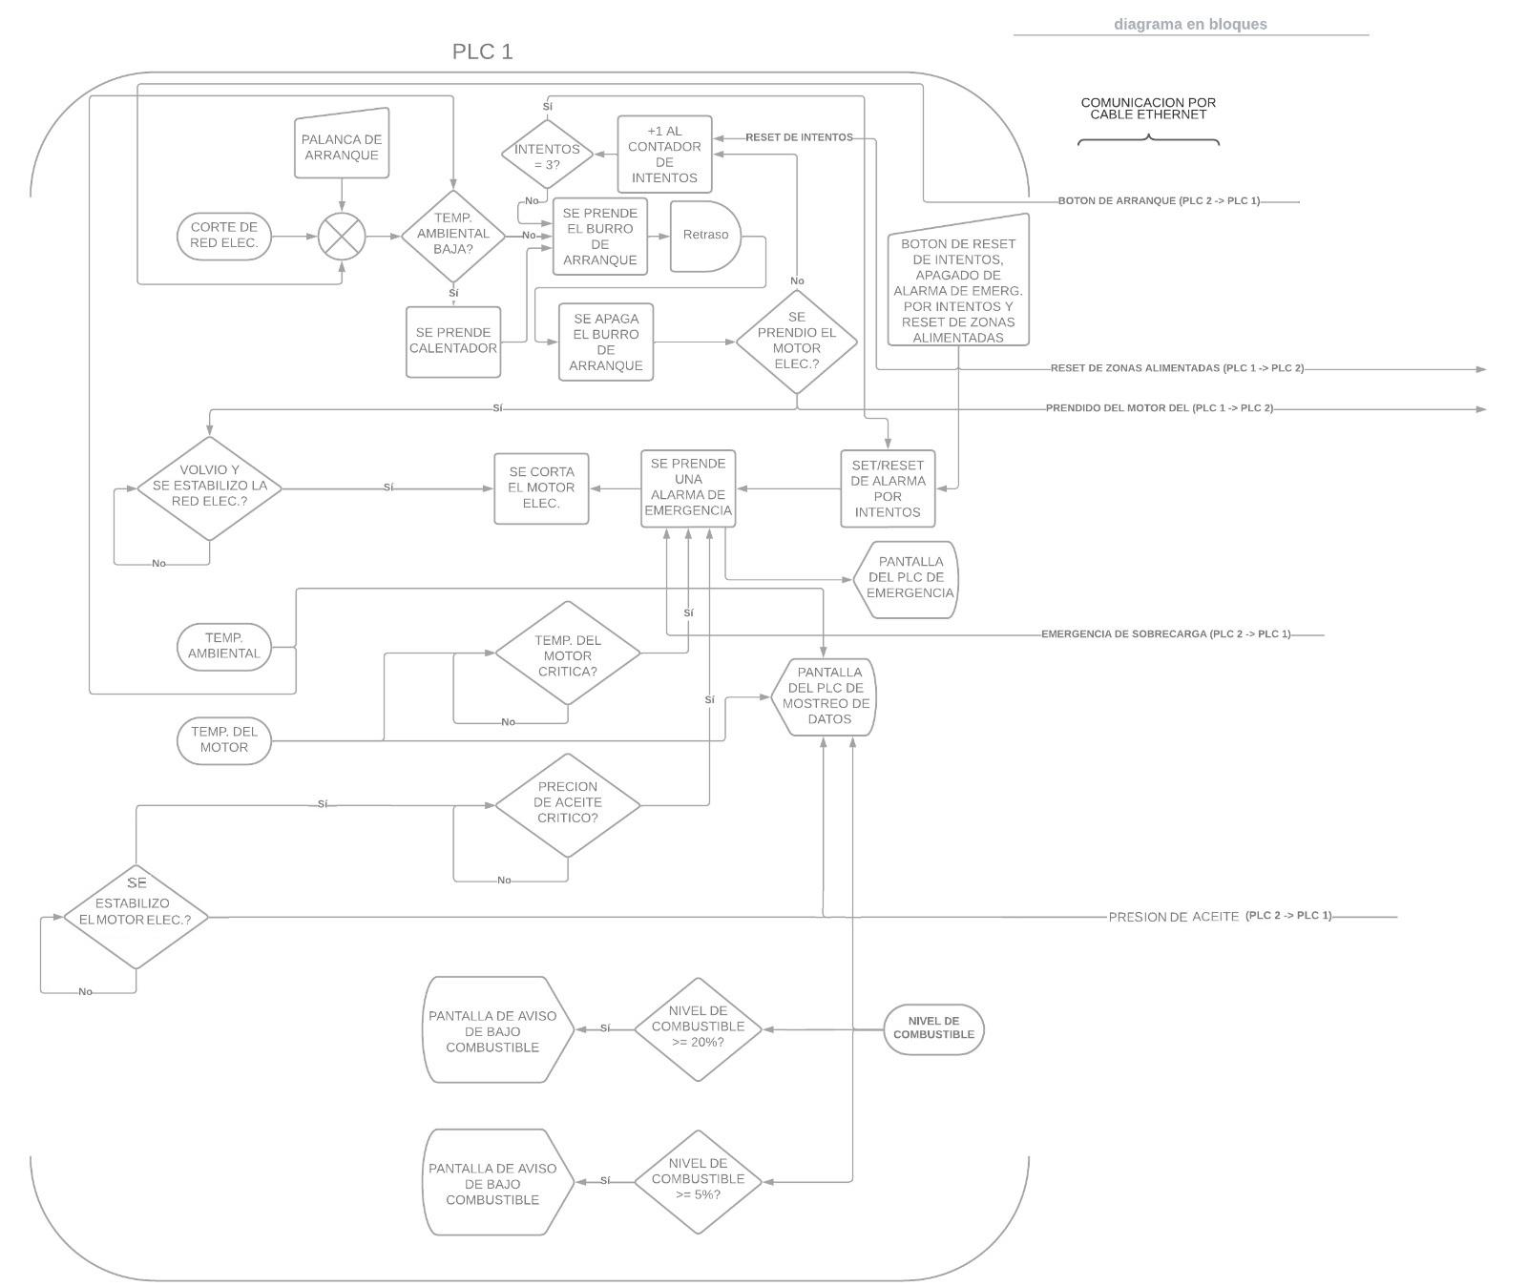

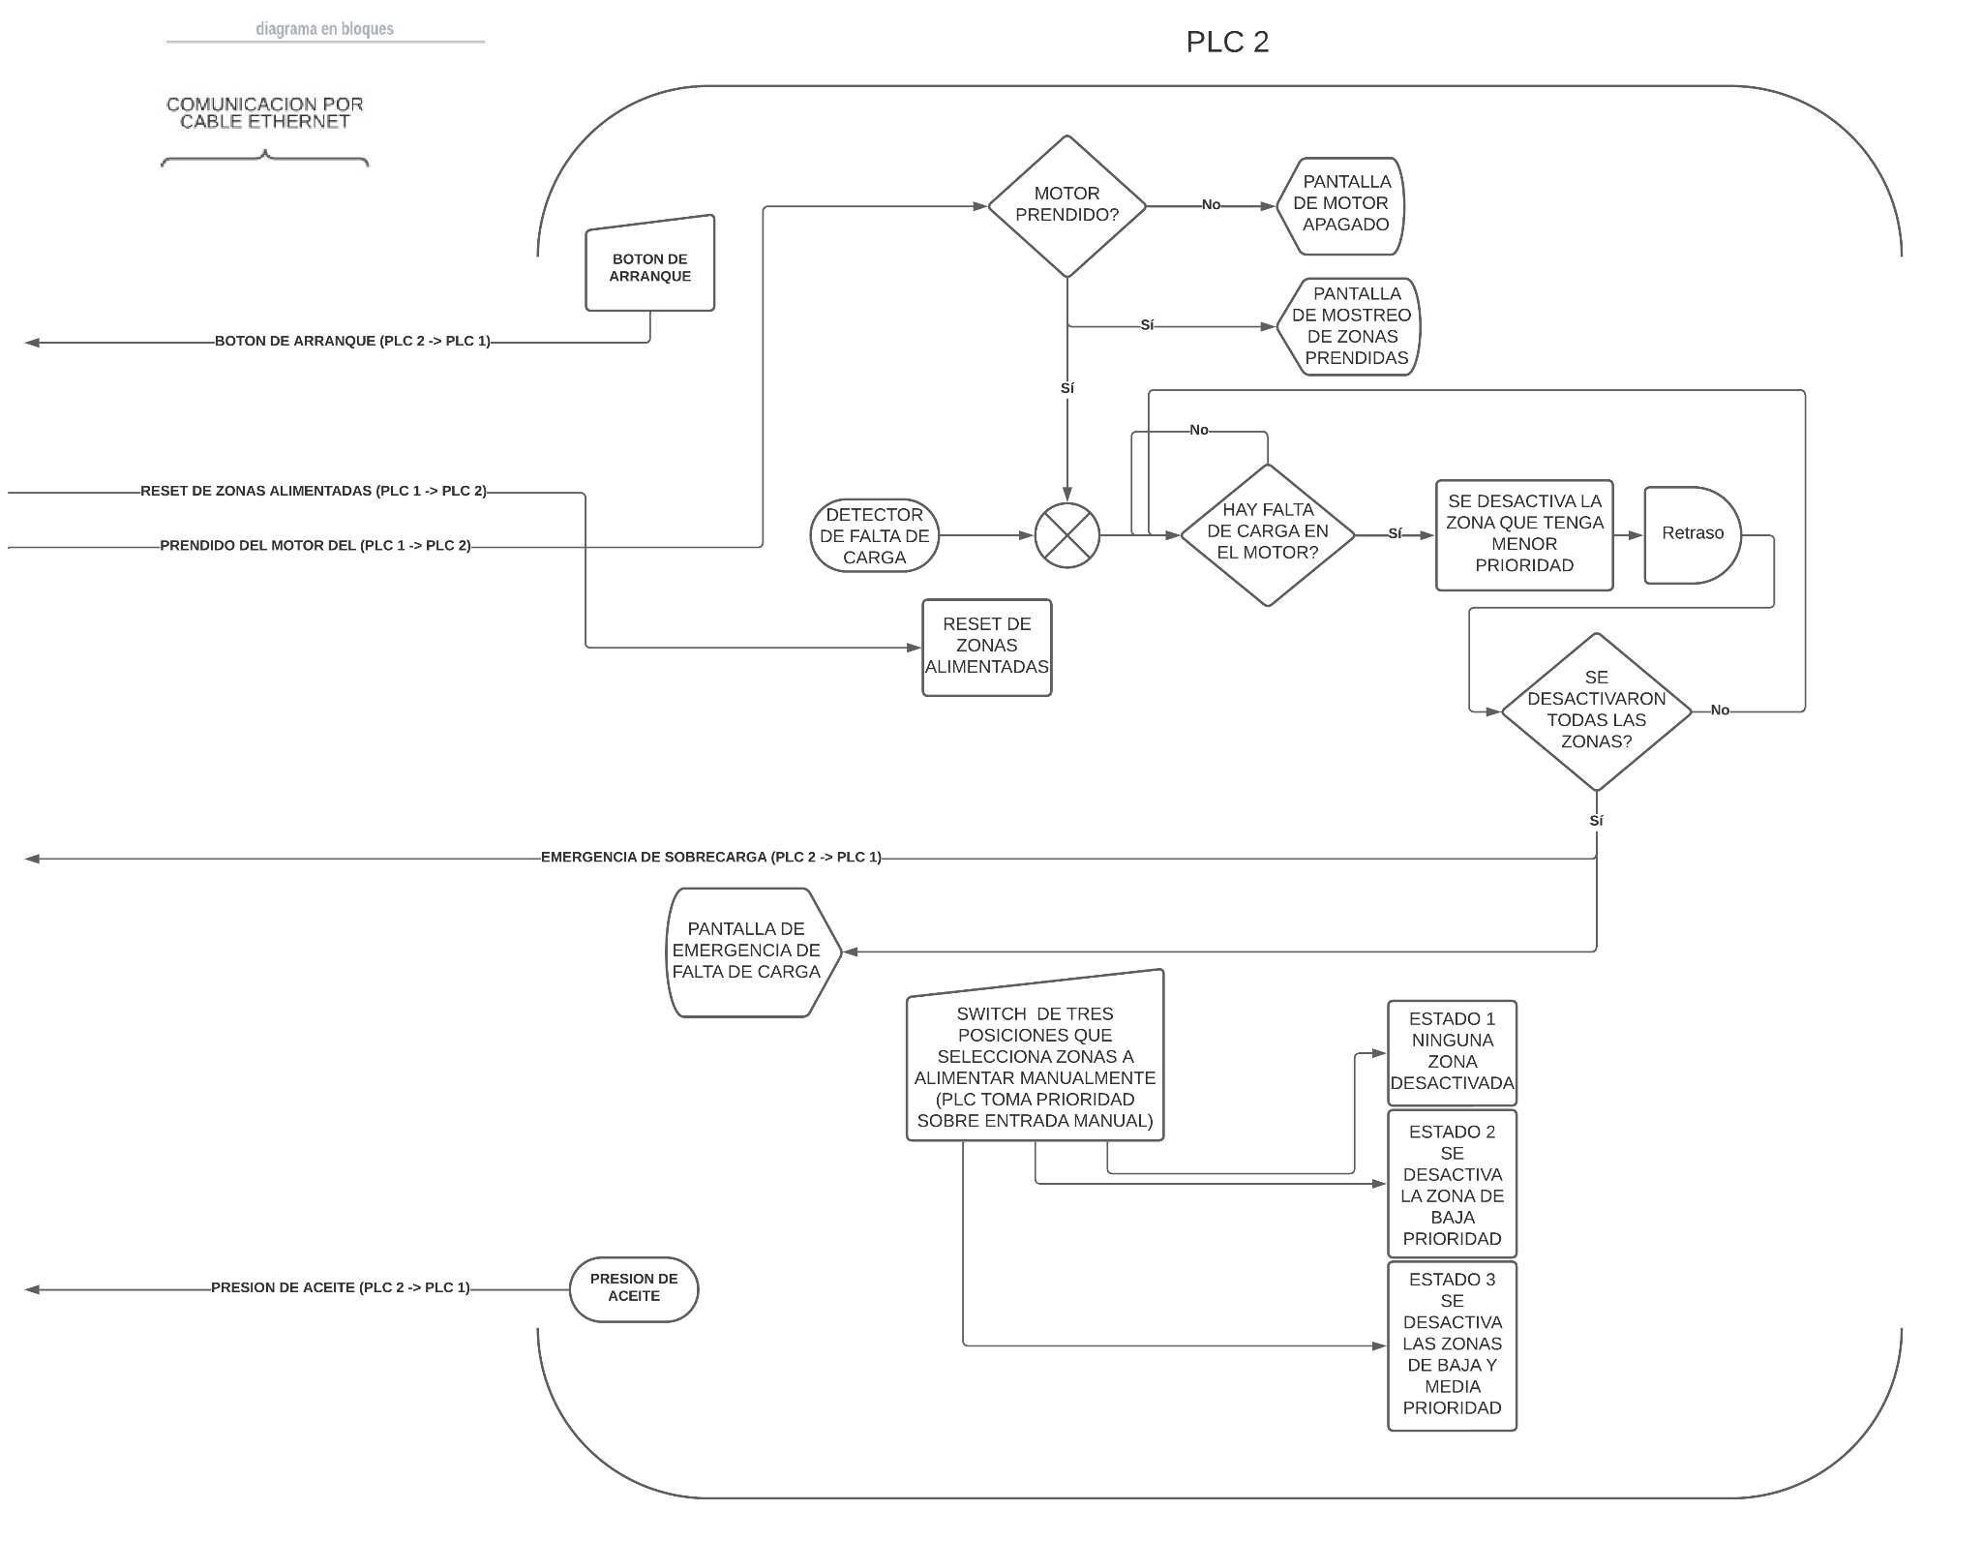

**Lenguaje de programación utilizados**

El lenguaje de programación utilizado en este caso fue:

* Programación en bloques de funciones: Esto se hizo utilizando un programa llamado LOGO!Soft Comfort que es una plataforma desarrollada por la compañía Siemens, creadora de la familia de PLC LOGO!, permite programar los PLC de la misma familia a través de diagramas en bloques de funciones lógicas o ladder. Su uso es bastante sencillo e intuitivo, permite programar mediante el arrastre de bloques que se pueden interconectar entre sí para ir dándole forma al programa, permite la colocación de comentarios que pueden llegar a ser vitales para entender el funcionamiento de un programa, una vez que este se hace más complejo, además cuenta con una función de simulación que permite probar los programas antes de cargarlos en el PLC, agilizando en gran manera la resolución de problemas, ya que no hay que estar montando una y otra vez todo el circuito para ver cual es el error..

**Capturas de códigos significativos**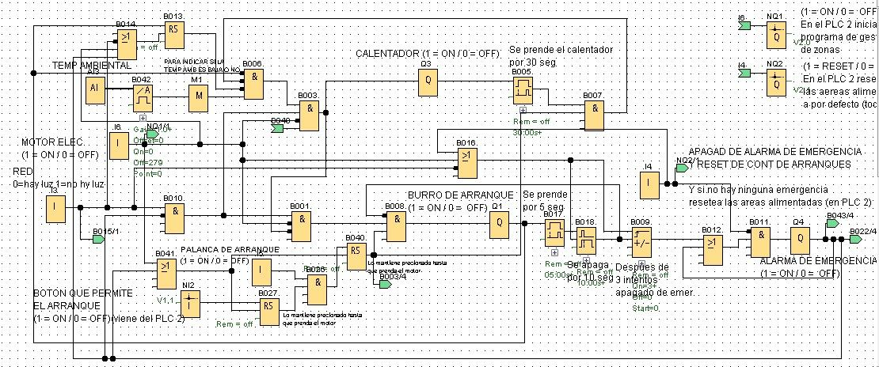

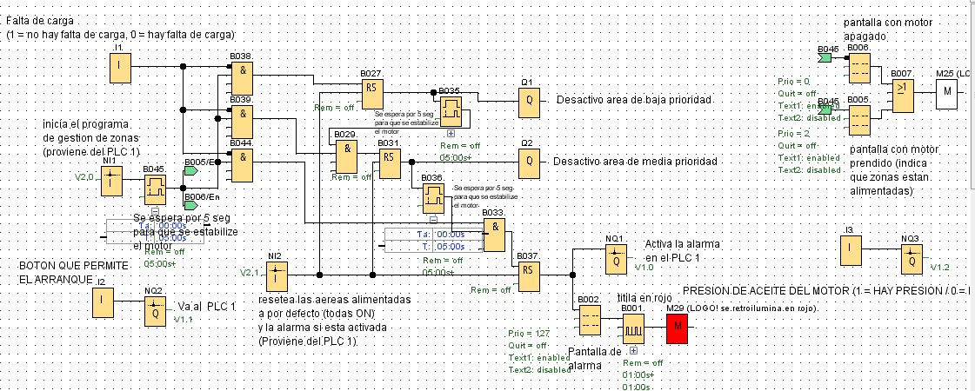

**Capturas de interfaces visuales**

**Pantalla de muestreo de datos del PLC 1 número 1:** En esta pantalla se podrá observar los datos de temperatura del motor, presión de aceite del motor y nivel de combustible del motor. Esta pantalla vendrá acompañada de un fondo blanco. Esta pantalla se mostrará en el PLC cuando no haya ningún aviso ni emergencia. Además esta pantalla se intercala con la pantalla de muestreo de datos del PLC 1 número 2 cada 10 segundos.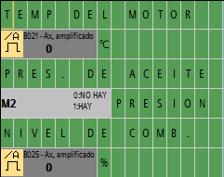

**Pantalla de muestreo de datos del PLC 1 número 2:** En esta pantalla se podrá observar los datos de temperatura del motor, presión de aceite del motor y si la temperatura ambiental es baja o no. Esta pantalla vendrá acompañada de un fondo blanco.Esta pantalla se mostrará en el PLC cuando no haya ningún aviso ni emergencia. Además esta pantalla se intercala con la pantalla de muestreo de datos del PLC 1 número 1 cada 10 segundos.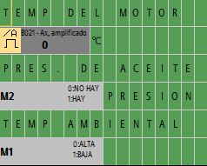

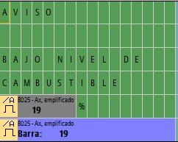

**Pantalla de aviso de bajo combustible del PLC 1:** En esta pantalla se podrá observar el nivel de combustible del motor. Esta pantalla vendrá acompañada de un fondo amarillo. Esta pantalla se mostrará por 5 segundos cada 5 segundos, interrumpiendo las pantallas de muestreo de datos, cuando el motor esté por debajo del 20% del combustible

**Pantalla de advertencia de bajo combustible del PLC 1:** En esta pantalla se podrá observar el nivel de combustible del motor. Esta pantalla vendrá acompañada de un fondo que intercala entre rojo y blanco. Esta pantalla se mostrará todo el tiempo, siempre y cuando no haya una falla del motor (temp crítica, presión de aceite crítico, etc), interrumpiendo las pantallas de muestreo de datos, cuando el motor esté por debajo del 5% del combustible.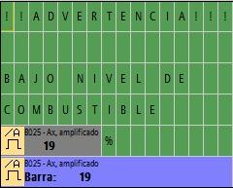

**Pantalla de emergencia del PLC 1:** En esta pantalla se podrá observar los datos de temperatura del motor, presión de aceite del motor y una advertencia visual acerca de una falla en el motor. Esta pantalla vendrá acompañada de un fondo que intercala entre rojo y blanco. Esta pantalla se mostrará todo el tiempo cuando se esté detectando una falla del motor, interrumpiendo las pantallas de muestreo de datos.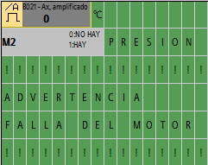

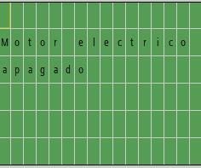

**Pantalla de motor apagado del PLC 2**: En esta pantalla se podrá observar un mensaje que indicará de que el motor se encuentra apagado. Esta pantalla vendrá acompañada de un fondo blanco. Se mostrará cuando el motor eléctrico está apagado, y se dejará de mostrar cuando esté prendido.

**Pantalla de zonas prendidas del PLC 2**: En esta pantalla se podrá observar cuales zonas, según su prioridad, están prendidas y cuales están apagadas. Esta pantalla vendrá acompañada de un fondo blanco. Se mostrará cuando el motor eléctrico esté prendido. Se puede observar que la zona de alta prioridad está siempre prendida, debido a que si el motor no puede alimentar a ninguna de las tres zonas, este mostrará la pantalla de emergencia.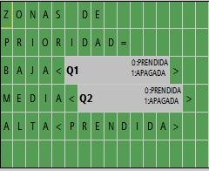

**Pantalla de emergencia de falta de carga del PLC 2**: En esta pantalla se podrá observar un mensaje que indica que hay una falta de carga del motor que no permite alimentar ninguna zona. Esta pantalla venía acompañada de un fondo que intercalaba entre blanco y rojo.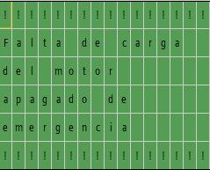

# **Sistemas embebidos**

**Microcontrolador**

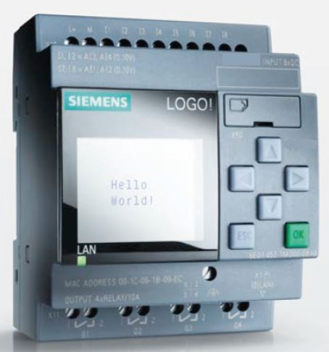

ElPLC LOGO! 8 es un microcontrolador con módulos lógicos inteligentes para proyectos de automatización a pequeña escala.